**2302311 INTEGRATED CHEM LAB 1 TUE 1.00-4.00 pm**

**LAB 5: Advanced Acid-Base Titration with Automate Flow system**

**Week 3** (ห้องแลปชั้น 14)

**การไทเทรตกรดแก่-เบสแก่**

ปฏิกิริยาระหว่างกรดแก่ (เช่น HCl) และเบสแก่ (เช่น NaOH) เขียนแสดงได้ดังนี้

NaOH (aq) + HCl (aq) NaCl (aq) + H2O (l)

หรือเขียนในรูปแบบสมการไอออน

H+ (aq) + OH- (aq) H2O (l)

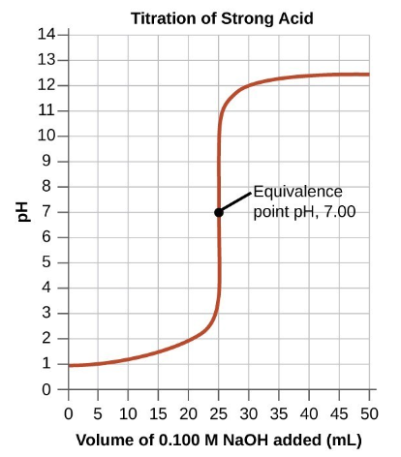

พิจารณาการไทเทรตที่มีการไทเทรตที่มีการเติมสารละลาย NaOH เข้มข้น 0.1 M (จากบิวเรต) ลงในขวดรูปชมพู่ที่มีสารละลาย NaOH เข้มข้น 0.1 M HCl ปริมาณ 25.0 mL จะแสดงรูปแบบของการไทเทรตก่อนที่จะเติม NaOH ค่า pH ของสารละลายกรดคือ -log (0.100) หรือ pH จะเพิ่มขึ้นอย่างรวดเร็ว และมีจุดสมมูลที่ pH = 7 เส้นกราฟจะแดงความชัดเจนเพิ่มขึ้นอย่างมากจนเกือบเป็นเส้นตรง (จุดสมมูลเป็นจุดที่กรดและเบสทำปฏิกิริยาพอดีกัน) กรณีของการไทเทรตกรดแก่และเบสแก่นั้น ความเข้มข้นของทั้ง H+ และ OH- มีค่าน้อยมากที่สุด ณ จุดสมมูล (ประมาณ 1.0 x 10-7 M) ดังนั้นเมื่อเติมเบสลงไปเพียงหนึ่งหยดก็สามารถทำให้ความเข้มข้นของ OH- เปลี่ยนแปลงไปมาก ส่งผลทำให้ pH ของสารละลายเปลี่ยนด้วย หากเลยจุดสมมูลไปแล้ว pH จะเพิ่มขึ้นอย่างช้า ๆ เมื่อมีการเติม NaOH ลงไป

**ขั้นตอนการใช้งานเครื่องสำหรับการไทเทรต**

"> Press Button_1 to select an option"

"> Press Button_2 to move to the next item"

"> Hold Button_3 for 3 sec to return to the main menu"

*** ในตลอดการทำการทดลองต้อง เสียบ Battery พร้อมกับ USB เข้าตัวบอร์ดเสมอ ***

**Calibrate pH sensor**

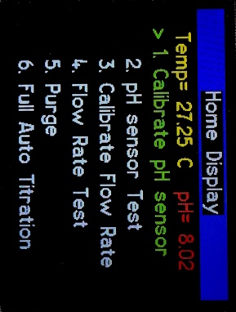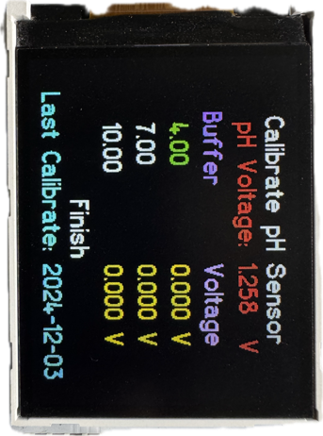**การใช้งาน mode 1 [Calibrate pH sensor mode]**

Calibrate pH sensor mode จะมีการแสดงหน้าจอดังรูป โดยการทำงานของ mode นี้ผู้ใช้งานกดปุ่ม 1 เพื่อเข้า mode สามารถเลือกวัดค่า Voltage ของแต่ละ pH ที่ต้องการได้จากปุ่ม 2

เมื่อจุ่ม pH sensor ลงในบัฟเฟอร์แล้วรอจนกว่าค่า **pH Voltage** จะนิ่ง และบันทึกค่า Voltage ที่อ่านได้โดยกดที่ปุ่ม 1 ทำจนได้ค่า voltage ครบทุก buffer หลังจากที่วัดครบทั้ง 3 ค่า ให้ เลื่อนไปกดที่ finish โดย mode นี้จะนำค่าที่ Calibrate ทั้ง 3 ค่าไปคำนวณหาสมการเส้นตรง และคำนวณค่า r-squared x 100 ออกมา โดยผู้ใช้งานไม่ต้องทำการคำนวณเอง เครื่องจะทำการจำค่าที่ได้ Calibrate ไว้ซึ่งไม่ควรต่ำกว่า 98% หากต่ำกว่า ต้องทำการ calibrate ใหม่ โดยค่าที่ได้จากการ Calibrate จะทำการบันทึกไว้ในไฟล์ที่ชื่อ data_calibrate.txt ซึ่งจะนำไปใช้ในการทดลอง

*นิสิตสามารถเชคได้ว่าค่า pH ตรงหรือไม่เมื่อออกมาหน้าแรก หรือสามารถใช้ mode 2 ในการเชคได้

*ค่าที่ได้จะเป็นหน่วย Volt ซึ่งต่างจาก week2 ที่ทำกราฟจะเป็น mV

**Calibrate Flow rate**

1. **รูปภาพประกอบด้วย ข้อความ, อิเล็กทรอนิกส์

   เนื้อหาที่สร้างโดย AI อาจไม่ถูกต้องการใช้งาน mode 5 [Purge]**

ก่อนใช้งาน pump ในครั้งแรกต้องใช้ mode 5 จะทำให้สารละลายบรรจุให้เต็มระบบก่อนที่จะทำการ calibrate ใน mode 3 โดยใช้ **start** และ **stop**

1. **รูปภาพประกอบด้วย ข้อความ, ตัวอักษร, จำนวน, อุปกรณ์อิเล็กทรอนิกส์

   เนื้อหาที่สร้างโดย AI อาจไม่ถูกต้องรูปภาพประกอบด้วย ข้อความ, อิเล็กทรอนิกส์

   เนื้อหาที่สร้างโดย AI อาจไม่ถูกต้องการใช้งาน mode 3 [Calibrate Flow rate]**

Calibrate Flow Rate mode จะมีการแสดงหน้าจอดังรูป โดยการทำงานของ mode นี้เครื่องจะ Calibrate ได้ด้วยการจับเวลาที่ปั๊มทำงาน กระบอกตวงกำหนดปริมาตรไว้ 5.00 mL เครื่องจะนำ 5.00 mL/Time(sec) ใช้ duty 100% เสมอเพื่อให้โค้ดสามารถคำนวณได้อย่างความแม่นยำ

นิสิตต้องกดปุ่ม 1 ที่ **Start/Stop** เพื่อเริ่มและหยุดการทำงานของปั๊มดูดสาร แต่ถ้าหากต้องการ Reset ค่าที่ทำการ Calibrate ไปแล้วให้กดปุ่ม 2 เลือกไปที่ Reset แล้วทำใหม่อีกครั้ง เมื่อเสร็จสิ้นระบบจะคำนวณอัตรา Flow rate ในหน่วย mL/sec ออกมาอัตโนมัติ (ค่าที่ได้ควรเท่ากับ week2 หรือ +- ไม่เกิน 0.005 mL/sec) หลังจากนั้นให้กด ปุ่ม 3 ค้าง เพื่อออกจาก mode นี้ เครื่องจะทำการจำค่าที่ได้ Calibrate ไว้ โดยค่าที่ได้ Calibrate จะจะทำการบันทึกไว้ในไฟล์ที่ชื่อ data_flowrate.txt ซึ่งจะนำไปใช้ในการทดลอง

*นิสิตต้องทำการหยุดที่ 5.00mL ให้แม่นยำที่สุด โดยค่า FR ที่ได้จะไม่ต่างมากจาก week2 (หากใช้ปั๊มเดิม)

*นิสิตควรจะตรวจสอบว่า flowrate ที่นิสิตทำได้ แม่นยำแค่ไหนหลังจาก calibrate โดยใช้ mode 4

นิสิตสามารถเลือกปริมาตรที่ต้องการและสังเกต pump จะให้ปริมาตรเท่ากับที่นิสิตเลือกหรือไม่

!! คำเตือน เมื่อ calibrate pump เสร็จสิ้นอย่าลืม purge ระบบด้วย NaOH ก่อนที่จะทำการทดลองขั้นต่อไป

**Full Auto Titration**

ตัวอย่างการ set up อุปกรณ์

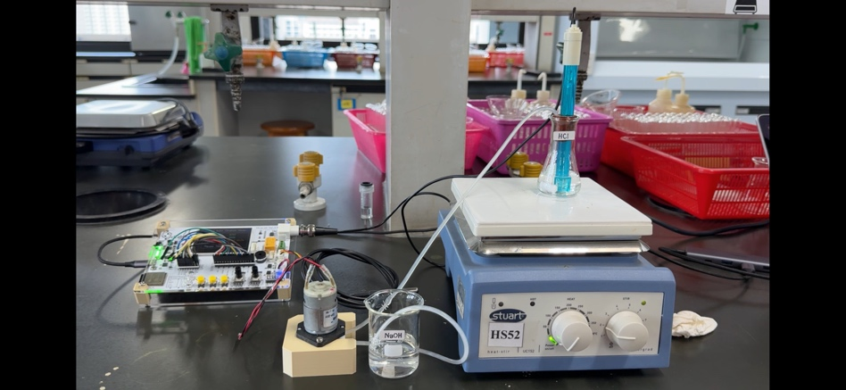ข้อควรระวัง:

1. อย่าให้ Magnetic Bar ชนหัว probe
2. อย่าเปิด Heat
3. อย่าให้ probe แห้ง
4. คอยดูว่าปลายสายจุ่มกับที่กำลังไทเทรตอยู่ไหม
5. คอยดูว่าสายจุ่มใน NaOH ตลอดการทดลองอย่าให้สายลอยหรือปลายดูดแก้วจะทำให้ดูดไม่ขึ้น

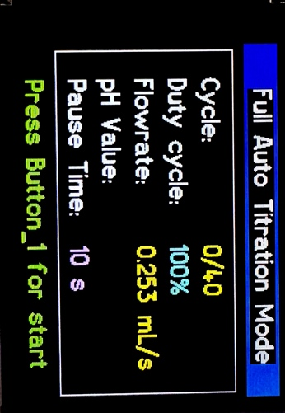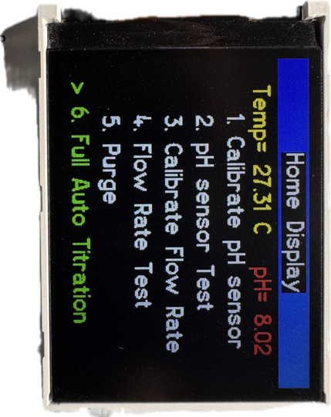

Mode Full Auto Titration จะมีการแสดงหน้าจอดังรูป โดยก่อนเริ่มการทำงานของ mode นี้นิสิตจะต้อง calibrate pH sensor และ flowrate ของ pump มาก่อนเท่านั้นถึงจะสามารถใช้งานได้ โดยกำหนด Flow rate 100% เสมอตลอดการทดลอง นิสิตจะกดปุ่ม 1 เพียงครั้งเดียวตอนเริ่มเท่านั้น เครื่องจะบันทึกค่าเองอัตโนมัติ และออกจาก mode เอง เมื่อการทำงานเสร็จสิ้น โดยจะดึงค่าจากการที่ calibrated pH sensor และ flowrate ที่ทำไปแล้วมาใช้ใน mode นี้ จะมีการทำงานโดยปั๊มดูดสารรอบละ 0.2 mL และหยุด X วินาที ( ใน code กำหนด 10 วินาที นิสิตสามารถแก้ไขตามความเสถียรของ probe ที่ได้จาก week2 ) และวัดค่า pH ในระยะเวลานั้น จากนั้นจะบันทึกค่าลงไฟล์ titration_data_Rx.csv หากนิสิตเกิดความผิดพลาดก่อนเครื่องจะจบการทำงาน สามารถกดปุ่ม 3 ค้างไว้ เครื่องจะออกจาก mode นั้นทันทีโดยไม่บันทึกข้อมูลในรอบนั้นๆ เมื่อเสร็จการทดลอง สามารถดึงข้อมูลไป plot กราฟในโปรแกรม Microsoft Excel ต่อได้ทันที

*เมื่อทำการทดลองเสร็จสิ้นแล้วให้ดาวน์โหลดไฟล์ .csv ลงเครื่องทันทีเนื่องจากถ้าปิดเครื่องหรือชักสายออกข้อมูลที่บันทึกไว้อาจจะถูกลบทั้งหมด

**รายงานการทดลองต้องประกอบด้วย**

1. ข้อมูลและกราฟ Calibrate pH sensor และ Calibrate Flow rate
2. ข้อมูลจากไฟล์ .csv สร้างกราฟที่ได้มาจากเครื่องไทเทรตกรด-เบสอัตโนมัติ
3. ผลการทำการทดลองและการคำนวณหา pH ณ จุดสมมูล และ จุดยุติ (ถ่ายรูป)
4. วิจารณ์ผลการทดลอง สรุปผลการทดลอง